**HTML+CSS+Java Script Calculator**

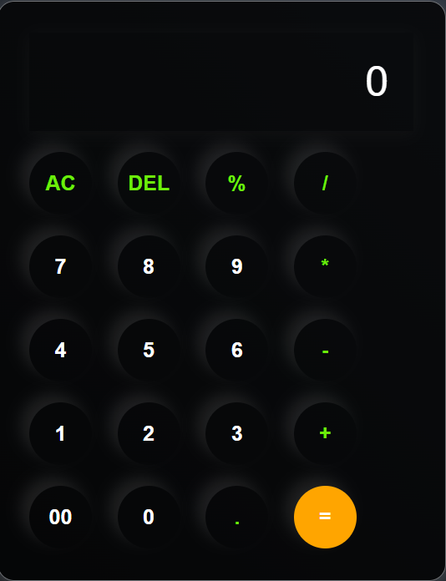

HTML  
<!DOCTYPE html>

<html lang="en">

<head>

    <meta charset="UTF-8">

    <meta name="viewport" content="width=device-width, initial-scale=1.0">

    <link rel="stylesheet" href="Style.css">

    <title>Calculator</title>

</head>

<body>

    <div class="main">

        <input type="text" placeholder="0" id="inputBox">

        <div>

            <button class="operators">AC</button>

            <button class="operators">DEL</button>

            <button class="operators">%</button>

            <button class="operators">/</button>

        </div>

        <div>

            <button>7</button>

            <button>8</button>

            <button>9</button>

            <button class="operators">*</button>

        </div>

        <div>

            <button>4</button>

            <button>5</button>

            <button>6</button>

            <button class="operators">-</button>

        </div>

        <div>

            <button>1</button>

            <button>2</button>

            <button>3</button>

            <button class="operators">+</button>

        </div>

        <div>

            <button>00</button>

            <button>0</button>

            <button class="operators">.</button>

            <button class="Equal">=</button>

        </div>

    </div>

    <script src="CalculatorJS.js"></script>

</body>

</html>

Java Script Code(.js)

let input = document.getElementById('inputBox');

let buttons =document.querySelectorAll

('button');

let string="";

let arr = Array.from(buttons);

arr.forEach(button => {

    button.addEventListener('click', (e) =>

    {

        if(e.target.innerHTML == '=')

        {

            string= eval(string);

            input.value=string;

        }

        else if(e.target.innerHTML == 'AC')

        {

            string="";

            input.value=string;

        }

        else if(e.target.innerHTML == 'DEL')

        {

            string = string.substring(0,string.length-1);

            input.value=string;

        }

        else

        {

            string+=e.target.innerHTML;

            input.value=string;

        }

    })

})

CSS Code

*{

    margin: 0;

    padding: 0;

    border: border-box;

    font-family: Arial, Helvetica, sans-serif;

}

body

{

    width: 100%;

    height: 100vh;

    display: flex;

    justify-content: center;

    align-items: center;

    background: linear-gradient(45deg,#0a0a0a,#3a4452);

}

.main

{

    border: 1px solid #717377;

    padding: 20px;

    border-radius: 16px;

    background: rgba(0,0,0,0.78);

    box-shadow: 0px 3px 15px rgba(113,115,119,0.5);

}

input{

    width: 320px;

    border: none;

    padding: 24px;

    margin: 10px;

    background: transparent;

    box-shadow: 0px 3px 15px rgba(84,84,84,0.1);

    font-size: 40px;

    text-align: right;

    cursor: pointer;

    color: white;

}

input::placeholder{

    color:#ffffff;

}

button

{

    border: none;

    width: 60px;

    height: 60px;

    margin: 10px;

    border-radius: 50px;

    background:transparent;

    color: white;

    font-size: 20px;

    font-weight: 750;

    box-shadow: -8px -8px 15px rgba(255,255,255,0.1);

    cursor: pointer;

}

button:hover

{

    background-color: white;

    color: black;

}

.operators

{

    color:#6dee0a;

}

.operators:hover

{

    background-color:#6dee0a ;

    color:black;

}

.Equal

{

    background-color: orange;

}

.Equal:hover

{

    background-color: white;

    color: orange;

}